**TITULAR INSTALACIÓN:** CP LAS NIEVES

**DIRECCIÓN:** C/ REAL DE MALAGA, 136-138, 18110, LAS GABIAS, GRANADA

**EMPLAZAMIENTO:**PORTAL 136-138

# DETALLE DE LOS ELEMENTOS DE PROTECCION CONTRA INCENDIOS

### Revisión de: Extintor

|  |  |  |  |  |  |  |  |
| --- | --- | --- | --- | --- | --- | --- | --- |
| **Nº** | **EQUIPO  REVISADO** | **Nº Timbre** | **F.Fabricacion** | **Retimbrado** | **Ubicación** | **Intervención** | **Estado** |
| 1 | PG6-ABC |  | 01/01/2000 | 01/01/2000 | ENTRADA 136 | No Localizado | NL |
| 2 | NC5-CO2 |  | 01/01/2000 | 01/01/2000 | PASILLO PB 136 | No Localizado | NL |
| 3 | PG6-ABC | 7658 | 01/01/2012 | 01/01/2017 | PB 136 | Revisión | OK |
| 4 | PG6-ABC | 6656 | 01/01/2012 | 01/01/2017 | PB SALIDA PATIO | Recarga | RC |
| 5 | PG6-ABC | 6657 | 01/01/2012 | 01/01/2017 | PB PISO E | Revisión | OK |
| 6 | PG6-ABC |  | 01/01/2000 | 01/01/2000 | ENTRADA 138 | No Localizado | NL |
| 7 | NC5-CO2 |  | 01/01/2000 | 01/01/2000 | PASILLO PB 138 | No Localizado | NL |
| 8 | PG6-ABC | 581873 | 01/01/2012 | 01/01/2017 | PASILLO PB | Nulo | NULO |
| 9 | PG6-ABC |  | 01/01/2000 | 01/01/2000 | PB SALIDA PATIO 138 | No Localizado | NL |
| 10 | PG6-ABC | 7650 | 01/01/2012 | 01/01/2017 | P1 ASCENSOR 138 | Revisión | OK |
| 11 | PG6-ABC | 7647 | 01/01/2012 | 01/01/2017 | P1 PISO A | Revisión | OK |
| 12 | PG6-ABC | 7659 | 01/01/2012 | 01/01/2017 | P1 PISO D | Revisión | OK |
| 13 | PG6-ABC | 7649 | 01/01/2012 | 01/01/2017 | P1 ASCENSOR 136 | Revisión | OK |
| 14 | PG6-ABC | 6658 | 01/01/2012 | 01/01/2017 | P1 PISO K | Revisión | OK |
| 15 | PG6-ABC | 7669 | 01/01/2012 | 01/01/2017 | P2 ASCENSOR PISO 136 | Revisión | OK |
| 16 | PG6-ABC | 7651 | 01/01/2012 | 01/01/2017 | P2 PISO K | Revisión | OK |
| 17 | NC5-CO2 | 6655 | 01/01/2012 | 01/01/2017 | P2 PISO D | Revisión | OK |
| 18 | PG6-ABC | 6648 | 01/01/2012 | 01/01/2017 | P2 ASCENSOR 138 | Revisión | OK |
| 19 | PG6-ABC | 7637 | 01/01/2012 | 01/01/2017 | P2 PISO A | Revisión | OK |

**Observaciones:**

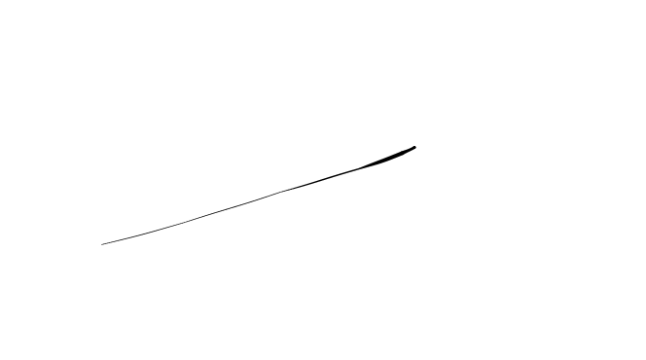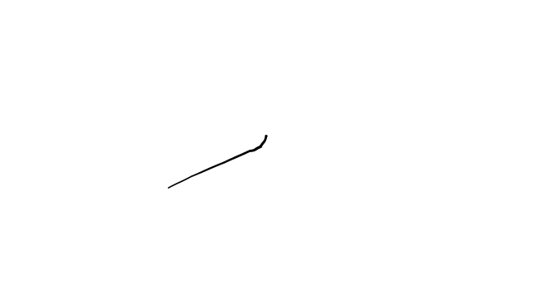Conforme Cliente Técnico

06/08/18

HOJA Nº: 1